PORANDEANG
Kajian Sosio-Teologis Terhadap Makna Aktivitas Budaya
Porandeang Di Pasangkalua’ Seko Embonatana Dan
Relevansinya Terhadap Kontekstual Teologi Saat Ini
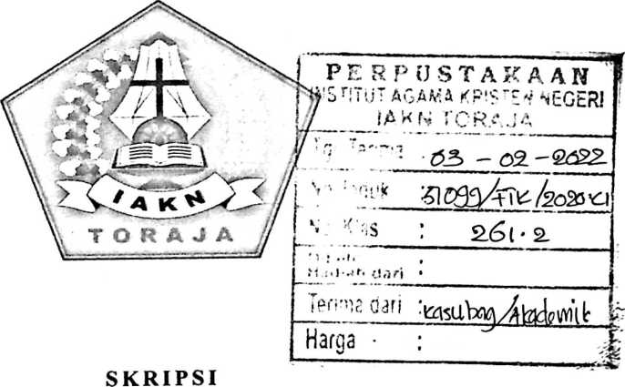
Diajukan kepada Institut Agama Kristen Negeri (IAKN) Sebagai Pemenuhan
Tugas Akhir dan Persyaratan Untuk Memperoleh Gelar Saijana Teologi (S.Th)
Oleh,
SEMUEL NGOSSA
2020164701
PROGRAM STUDI TEOLOGI KRISTEN
INSTITUT AGAMA KRISTEN NEGERI (IAKN) TORAJA
TAHUN 2020

Nama Penulis  NIRM  Judul Skripsi | : Semuel Ngossa  :2020164701  : PORANDEANG” Kajian sosio-Teologis  Terhadap Makna Aktivitas Budaya Porandeang  Dan Relevansinya Terhadap Kontekstual Teologi  Saat Ini.
Tanggal Pemeriksaan  Similarity | : 22 Desember 2020  : 19%
Dinyatakan MEMENUHI SYARAT ambang batas toleransi. Jika di
kemudian hari ditemukan kekeliruan karena keterbatasan aplikasi, seperti adanya
kesamaan dengan karya ilmiah lain yang lebih awal mendapat pengakuan sebagai
hak cipta (misalnya: karya ilmiah tersebut belum publish secara online\ maka
semua konsekuensi yang ditimbulkan menjadi tanggung jawab penulisan skripsi.
Demikian surat keterangan ini, untuk dipergunakan sebagaimana mestinya.
kto' W^{,dis} ?^{kripsi}
IGC M Z'”
. 990D2AHF916469409

8boo
ENAM RIBU RUPIAH
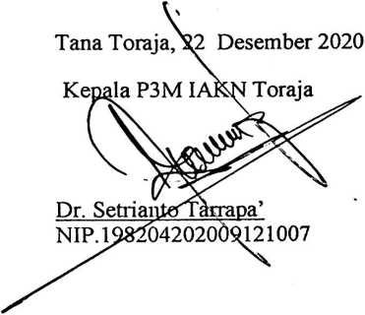

yemittfl Ngossa
NIRM. 2020164701
’Coret salah Satu
*Maksimal 20%
Judul | :PORANDEANG  Kajian Soio-Teologis Terhadap Makna Aktivitas Budaya  Porandeang di Pasangkalua’ Seko Embonatan dan Relevansinya  Terhadap Kontekstual Teologi Saat ini.
Penyusun | : Semuel Ngossa
NIRM | : 2020164701
Jurusan | : Teologi Kristen

Setelah dikomunikasikan, dikoreksi, dan diperbaikisesuai dengan saran
dari dosen pembimbing, maka skripsi ini dinyatakan layak dan memenuhi syarat
untuk dipertahankan dalam ujian skripsi JurusanTeologi Kristen pada Institut
Agama Kristen Negeri Toraja (IAKN) Toraja.
Mengkendek 08 Desember 2020
Dosen pembimbing
Pembimbing I,


Dr. Joni Tapingku, M.Th.
NIP.196701242005011003’
Pembimbing II,
Oktoviandy Rantelmo, M.Sl
NIP. 198210222015031004
ii

HALAMAN PENGESAHAN  JudulSkripsi | : PORANDEANG  Kajian Sosio-Teologis Terhadap Makna Aktivitas  Budaya Porandeng Di Pasangkalua’ Seko Embonatana  Dan Relevansinya Terhadap Kontekstual Teologi Saat Ini.
Ditulis Oleh | : Semuel Ngossa
NIRM | :2020164701
Program Studi | : Teologi Kristen

DosenPembimbing : L Dr. Joni Tapingku, M.Th.
Il.Oktoviandy Rantelino, M.Si.
Telah dipertahankan oleh penulis di depan dosen penguji dalam proses ujian
skripsi Strata 1 (SI) Prodi Teologi Kristen di Institut Agama Kristen Negeri
(IAKN) Toraja pada tanggal 08 TanaToraja, Desember 2020.
Penguji Utama,

<4
Dr-Selvlyamti
NIP. 197701172009012007
DewanPenguji
Panitia Ujian
Ketua,

Darius, M.Th.
NIP.198811292019031014
Penguji Pendamping,

Alfrida Lembang M.Pd.K.
NIP. 198504102019032012
Sekretaris,
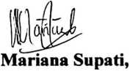
NIP.198203022009122005
Mengetahui:
Rektor IAKN Toraja,

Dr. Joni Tapingku, M.Th.
NIP. 196701242005011003

ABSTRAK
Semuel Ngossa, PORANDEANG. Sub judul: Kajian Sosio-Teologis Terhadap
Makna Aktivitas Budaya Porandeang Di Pasangkalua’ Seko Embonatana dan
Relevansinya Terhadap Kontekstual Teologi Saatini. Dibawah bimbingan Dr. Joni
Tapingku, M.Th, (Pembimbing!) dan Oktoviandy Rantelino, M.Si. (Pembimbing!!).
Budaya adalah Sarana Pemersatu bangsa dan daerah dalam membangun komunitas
yang rukun dan damai. Budaya Porandeang adalah suatu tempat berkumpulnya
masyarakat Seko Embonatana desa Tanamakaleang untuk melakukan kegiatan
aktivitas/musyawarah dalam setiap tahunnya yang bertujuan untuk meningkatkan
sukacita. Budaya poranda yang mengandung makna kegotongroyongan, ibadah,
kepedulian, antar umat beragama dengan latar belakang yang berbeda. Dalam hal
ini bertujuan untuk meneliti makna budaya porandeang.Penulis menggunakan metode
kualitatif untuk memperoleh kajian Sosio-Teologis Terhadap Makna Aktivitas Budaya
Porandeang di Pasangkalua’ Seko Embonatana Dan Relevansinya Terhadap Kontekstual
Teologi Saat Ini.
Melalui kehidupan berbudaya masyarakat semakin kuat membangun kebersamaan
dalam beraktivitas dan membangun kepercayaan kepada Tuhan. Sebagaimana budaya
porandeang adalah suatu tempat berkumpulnya masyarakat Seko Embonata
DesaTanamakaleang Dusun Pasangkalua’. Budaya Porandeang mengandung makna
seperti kegotong-royongan, peduli, simpati, ibadah dan sebagai kebiasaan masyarakat
Seko Embonatana khusunya masyarakat Desa Tanamakaleang Dusun Pasangkalua’ untuk
membangun relasia atar umat beragama dan latar belakang yang berbeda.Berdasarkan
hasil penelitian ini, Penulis menemukan bahwa nilai Porandeang sangat penting untuk
menjaga dan melestarikan kebudayaan sebagai kekuatan dan dasar acuan yang berbasis
solidaritas untuk kehidupan bersama untuk kehidupan bersama.
Kata Kunci: Budaya, Porandeang, Gotong-royong, Peduli, Simpati, Ibadah,
RelasidanMasyarakat.

